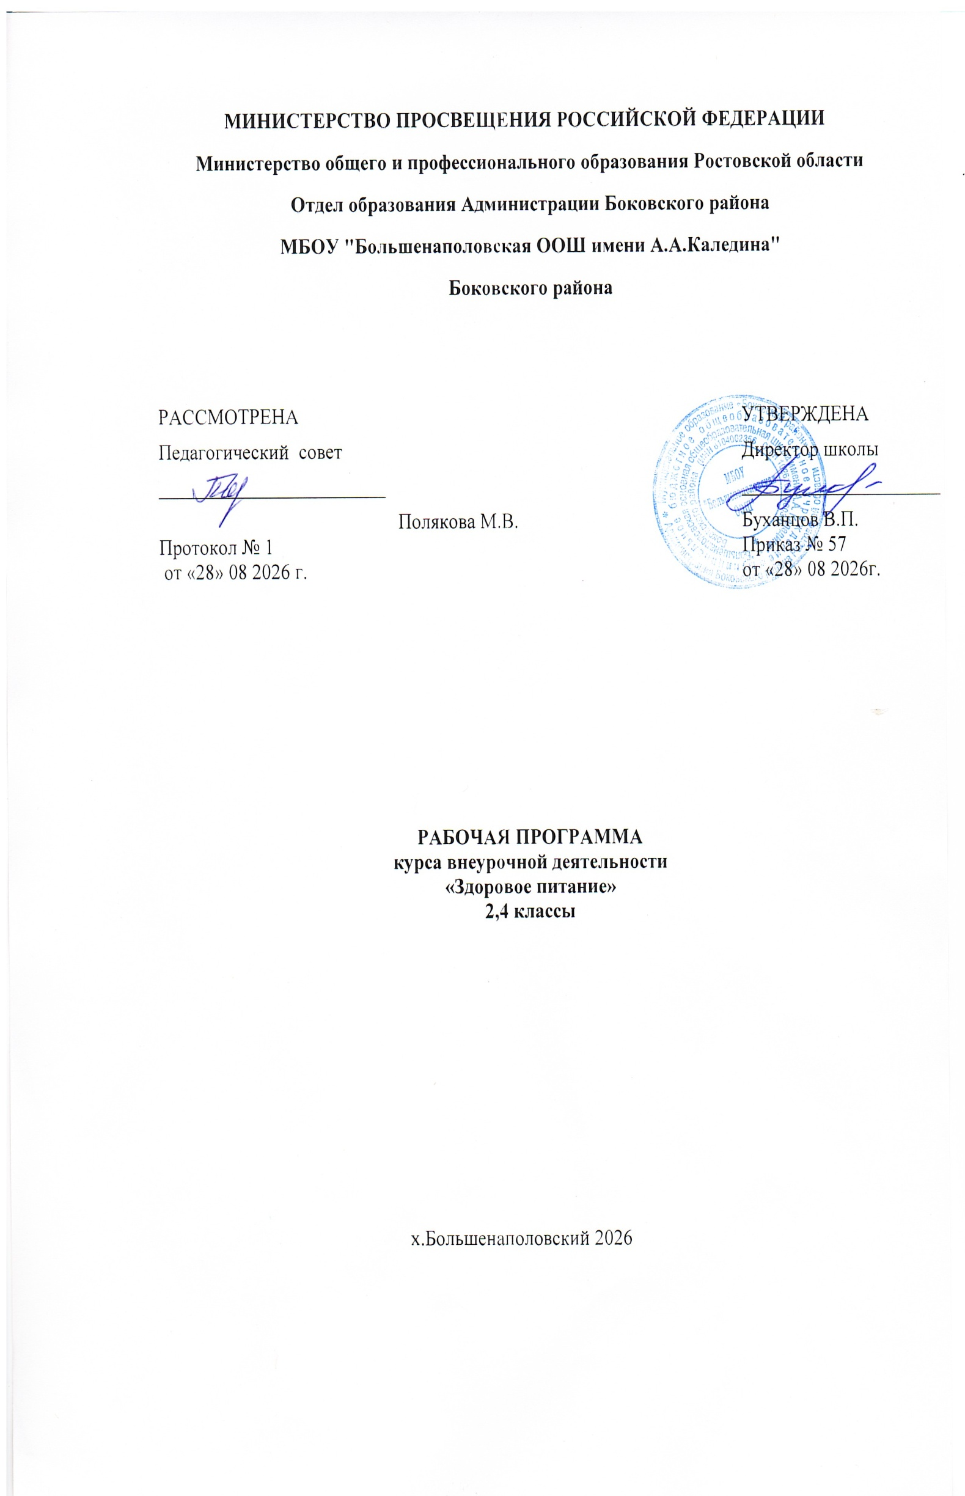

Пояснительная записка
Рабочая программа разработана в соответствии с требованиями федерального государственного образовательного стандарта начального общего образования второго поколения, рабочей программой автора М.М.Безруких «Разговор о правильном питании» М.:ОЛМ Медиа Групп, 2008
Программа кружка «Разговор о правильном питании» предназначена для обучающихся 2, 4 классов, с учётом реализации её учителями начальных классов, занимающихся вопросами обучения здоровому образу жизни с детьми в возрасте от 6,5 до 10 лет.
Данная программа рассчитана на проведение 1 часа в неделю: 2,4 классы — 34 часа в год,
Содержание программы отвечает следующим принципам:
- возрастная адекватность- соответствие используемых форм и методов обучения
возрастным физиологическим и психологическим особенностям детей и подростков;
- научная обоснованность;
- практическая целесообразность;
- динамическое развитие и системность;
- необходимость и достаточность предоставляемой информации;
- вовлечение в реализацию программы родителей;
- культурологическая сообразность.
Для выполнения задач формирования правильного питания необходимо довести до сведения каждого ребенка важность соблюдения режима питания.
Основными формами реализации программы являются игровая деятельность, что наиболее соответствует возрастным особенностям детей и проектно-исследовательская работа.
Программа имеет большую практическую направленность. Программа «Разговор о правильном питании» предназначена для обучающихся 2, 4 классов, с учётом реализации её учителями начальных классов, занимающихся вопросами обучения здоровому образу жизни с детьми в возрасте от 6,5 до 10 лет. Данная программа составлена в соответствии с возрастными особенностями обучающихся и рассчитана на проведение 1 часа в неделю: 2,4 классы — 34 часа в год.
Реализация программы предполагает решение следующих образовательных и воспитательных задач:
Цели и задачи программы
Цель: формирование у детей основ культуры питания, как составляющей здорового образа жизни.
Задачи:
-формирование и развитие представления у детей о здоровье как одной из важнейших человеческих ценностей, формирование готовности заботиться и укреплять собственное здоровье.
- формирование у школьников знаний о правилах рационального питания, направленных на сохранение и укрепление здоровья, а также готовности соблюдать эти правила;
- освоение детьми практических навыков рационального питания;
- формирование навыков правильного питания, как составной части здорового образа жизни;
- формирование представления о правилах этикета, связанных с питанием осознание того, что навыки этикета являются неотъемлемой частью общей культуры личности;
- пробуждение у детей интереса к народным традициям, связанным с питанием и здоровьем, расширение знаний об истории и традициях своего народа и культуре и традициям других народов;
- развитие творческих способностей и кругозора у детей, их интересов и познавательной деятельности;
- развитие коммуникативных навыков у школьников, умения эффективно взаимодействовать со сверстниками и взрослыми в процессе решения проблемы;
- просвещение родителей в вопросах организации рационального питания детей и подростков.
Формы и методы обучения
В качестве организации занятий в программу внесены различные формы: экскурсии, наблюдение, сюжетно-ролевые игры, игры по правилам, мини проекты, совместная работа с родителями, групповые дискуссии, мозговой штурм
Основные методы обучения: исследовательский, обьяснительно-иллюстративный, практический, поисковый.
Ожидаемый результат
- полученные знания позволят детям ориентироваться в ассортименте наиболее типичных продуктов питания, сознательно выбирать наиболее полезные;
- дети смогут оценивать свой рацион и режим питания с точки зрения соответствия требованиям здорового образа жизни;
- дети получат знания и навыки, связанные с этикетом в области питания;
- здоровый физически, психически, нравственно, адекватно оценивающий свое место и предназначение в жизни выпускник.
Способы проверки результатов освоения программы
Подведение итогов по результатам освоения материалов данной программы может происходить в виде защиты творческих проектов, выставок работ по различным темам, проведение конкурсов.

Содержание программы внеурочной деятельности «Разговор о правильном питании»
2-й год обучения
Содержание | Теория | Практика
1. Вводное занятие | Повторение правил питания | Ролевые игры
2. Путешествие по улице «правильного питания». | Знакомство с вариантами полдника | Игра, викторины
3. Молоко и молочные продукты. | Значение молока и молочных продуктов | Работа в тетрадях, составление меню.Конкурс-викторина
4. Продукты для ужина. | Беседа «Пора ужинать»  Ужин, как обязательный компонент питания | Составление меню для ужина. Оформление плаката «Пора ужинать».Ролевыен игры
5. Витамины. | Беседа «Где найти витамины в разные времена года». | Составление и отгадывание кроссвордов, практическая работа ролевые игры.
6. Вкусовые качества продуктов. | Беседа «На вкус и цвет товарища нет». | Практическая работа по определению вкуса продуктов. Ролевые игры
7. Значение жидкости в организме. | Беседа «Как утолить жажду» Ценность разнообразных напитков. | Работа в тетрадях. Ролевые игры. Игра – демонстрация «Из чего готовят соки»
8. Разнообразное питание. | Беседа «Что надо есть, чтобы стать сильнее». Высококалорийные продукты. | Работа в тетрадях, составление меню второго завтрака в школе, ролевые игры.
9. Овощи, ягоды, фрукты – витаминные продукты. | Беседа «О пользе витаминных продуктов».Значение витаминов и минеральных веществ в питании человека. | КВН «Овощи, ягоды, фрукты самые витаминные продукты». Каждому овощу свое время. Ролевые игры.
10. Проведение праздника «Витаминная страна». |  | Конкурсы, ролевые игры.
11. Семейное творческое содружество детей и взрослых. Проект «Самый полезный продукт».
12. Подведение итогов. |  | Отчет о проделанной работе.

Календарно-тематическое планирование кружка «Разговор о правильном питании»
2-й год обучения.

п/п | Содержание занятий. | Всего часов | Дата
1. | Вводное занятие. Диагностика на начало учебного года | 1 | 03.09 2026
2. | Путешествие по улице правильного питания. | 1 | 09.09 2026
3. | Время есть булочки. | 1 | 16.09 2026
4. | Оформление плаката молоко и молочные продукты. | 1 | 24.09 2026
5. | Конкурс, викторина знатоки молока. | 1 | 01.10 2026
6. | Изготовление книжки-самоделки «Кладовая народной мудрости» | 1 | 08.10 2026
7. | Пора ужинать | 1 | 15.10 2026
8. | Практическая работа как приготовить бутерброды | 1 | 22.10 2026
9. | Составление меню для ужина. | 1 | 05.11 2026
10 | Значение витаминов в жизни человека. | 1 | 12.11 2026
11 | Практическая работа. | 1 | 19.11 2026
12. | Морепродукты. | 1 | 26.11 2026
13. | Отгадай мелодию. | 1 | 03.12 2026
14. | «На вкус и цвет товарища нет» | 1 | 10.12 2026
15. | Практическая работа «Из чего приготовлен сок?» | 1 | 17.12 2026
16. | Как утолить жажду | 1 | 24.12 2026
17. | Игра «Посещение музея воды» | 1 | 14.01 2027
18. | Праздник чая | 1 | 21.01 2027
19. | Что надо есть, чтобы стать сильнее | 1 | 28.01 2027
20. | Практическая работа « Меню спортсмена» | 1 | 04.02 2027
21. | Практическая работа «Мой день» | 1 | 11.02 2027
22. | Овощи, ягоды и фрукты - витаминные продукты | 1 | 18.02 2027
23. | Практическая работа «Изготовление витаминного салата» | 1 | 25.02 2027
24. | КВН «Овощи, ягоды, фрукты – самые витаминные продукты» | 1 | 04.03 2027
25. | Оформление плаката «Витаминная страна» | 1 | 11.03 2027
26. | Посадка лука. | 1 | 18.03 2027
27. | Каждому овощу свое время. | 1 | 25.03 2027
28. | Инсценирование сказки «Вершки и корешки» | 1 | 08.04 2027
29. | Конкурс «Овощной ресторан» | 1 | 15.04 2027
30. | Изготовление книжки «Витаминная азбука» | 1 | 22.04 2027
31- 32 | Проект «Витамины и овощи» | 2 | 29.04 2027  06. 05 2027
33 -34. | Подведение итогов. Творческий отчет «Реклама овощей». Диагностика на конец года | 2 | 13.05 2027  20.05 2027

Предполагаемые результаты 2-го года обучения.
Обучающиеся должны знать:
- основные правила питания;
- важность употребления в пищу разнообразных продуктов;
- роль витаминов в питании.
После 2-года обучающиеся должны уметь:
- соблюдать гигиену питания;
- готовить простейшие витаминные салаты;
- выращивать зелень в горшочках.
Содержание программы
« Разговор о правильном питании»
4-й год обучения
Содержание | Теория | Практика
1 Вводное занятие | Повторение правил питания | Ролевые игры
#1056; растительные продукты леса | Беседа: «Какую пищу можно найти в лесу» Правила поведения в лесу. Правила сбора грибов и ягод. | Работа в тетрадях. Отгадывание кроссворда.  Игра « Походная математика»  Игра – спектакль « Там на неведомых дорожках»
#1056;рыбные продукты | Беседа «Что и как можно приготовить из рыбы» Важность употребления рыбных продуктов. | Работа в тетрадях  Эстафета поваров  « Рыбное меню»  Конкурс рисунков « В подводном царстве»  Конкурс пословиц и поговорок»
#1044;дары моря | Беседа о морепродуктах. Блюда из морепродуктов Знакомство с обитателями моря. | Работа в тетрадях. Викторина  « В гостях у Нептуна»
#1050;кулинарное путешествие по России» | Знакомство с традициями питания регионов, историей быта своего народа | Работа в тетрадях  Конкурс – рисунков «Вкусный маршрут»  Игра – проект « кулинарный глобус»
6 Рацион питания | Рассмотреть проблему « Что можно приготовить, если выбор продуктов ограничен» | Работа в тетрадях .  « Моё недельное меню»  Конкурс « На необитаемом острове»
#1055;правила поведения за столом | Беседа « Как правильно вести себя за столом». Знакомство со стихотворением « Назидание о застольном невежестве» | Работа в тетрадях.  Сюжетно – ролевые игры.
#1053;накрываем стол для родителей
#1055;проектная деятельность. | Определение тем и целей проектов, форм их организации  Разработка планов работы, составление плана консультаций с педагогом | Выполнение проектов по теме  «_Традиции питания в нашей семье»  Подбор литературы.  Оформление проектов.
#1055;подведение итогов работы
Календарно – тематическое планирование
« Разговор о правильном питании»
4-й год обучения
№ п/п | Содержание занятия | Всего часов | Дата
1. | Вводное занятие. Диагностика на начало учебного года | 1 | 03.09 2026
2. | Какую пищу можно найти в лесу. | 1 | 09.09 2026
3. | Правила поведения в лесу | 1 | 16.09 2026
4. | Лекарственные растения | 1 | 24.09 2026
5. | Игра – приготовить из рыбы. | 1 | 01.10 2026
6. | Конкурсов рисунков «В подводном царстве» | 1 | 08.10 2026
7. | Эстафета поваров | 1 | 15.10 2026
8. | Конкурс половиц поговорок | 1 | 22.10 2026
9. | Дары моря. | 1 | 05.11 2026
10. | Экскурсия в магазин морепродуктов | 1 | 12.11 2026
11. | Оформление плаката « Обитатели моря» | 1 | 19.11 2026
12. | Викторина « В гостях у Нептуна» | 1 | 26.11 2026
13. | Меню из морепродуктов | 1 | 03.12 2026
14. | Кулинарное путешествие по России. | 1 | 10.12 2026
15. | Традиционные блюда нашего края | 1 | 17.12 2026
16. | Практическая работа по составлению меню | 1 | 24.12 2026
17. | Конкурс рисунков « Вкусный маршрут» | 1 | 14.01 2027
18. | Игра – проект « Кулинарный глобус» | 1 | 21.01 2027
19. | Праздник « Мы за чаем не скучаем» | 1 | 28.01 2027
20. | Что можно приготовить, если выбор продуктов ограничен | 1 | 04.02 2027
21. | Составление недельного меню | 1 | 11.02 2027
22. | Конкурс кулинарных рецептов | 1 | 18.02 2027
23. | Конкурс « На необитаемом острове» | 1 | 25.02 2027
24. | Как правильно вести себя за столом | 1 | 04.03 2027
25. | Практическая работа | 1 | 11.03 2027
26 | Изготовление книжки « Правила поведения за столом» | 1 | 18.03 2027
27 | Изготовление книжки « Правила поведения за столом» | 1 | 25.03 2027
28 | Накрываем праздничный стол | 1 | 08.04 2027
29 | Проект «Традиции питания в нашей семье» | 1 | 15.04 2027
30 | Проект «Традиции питания в нашей семье» | 1 | 22.04 2027
31 | Накрываем праздничный стол | 1 | 29.04 2027
32 | Проект «Традиции питания в нашей семье» | 1 | 06.05 2027
33 | Проект «Традиции питания в нашей семье» | 1 | 13.05 2027
34 | Игра – конкурс « Здорово жить здорово!» | 1 | 20.05 2027

Предполагаемые результаты четвёртого года обучения
Ученики должны знать:
- кулинарные традиции своего края;
- растения леса, которые можно использовать в пищу;
- необходимость использования разнообразных продуктов,
- пищевую ценность различных продуктов.
должны уметь:
- приготовить блюдо, если набор продуктов ограничен,
- выбирать из набора продуктов наиболее полезные для организма;
- накрывать праздничный стол.
Методическое обеспечение программы « Разговор о правильном питании»
Учебная деятельность.
Учебная деятельность школьников строится по следующим модулям:
- гигиена питания,
- режим питания,
-рацион питания,
- культура питания,
- разнообразие питания,
- этикет,
- традиции и культура питания.
Для занятий используются рабочие тетради « Разговор о правильном питании» и
« Две недели в лагере здоровья». Дети проводят исследовательскую работу по различным темам, ходят на экскурсии на различные предприятия, оформляют плакаты по правилам правильного питания, выполняют практические работы. Всё это позволяет реально сформировать у школьников полезные навыки и привычки в области рационального здорового питания.
Воспитывающая деятельность.
Работа в кружке даёт большие возможности для воспитания здорового поколения и для формирования коллективизма. Реализация программы ориентирована на творческую работу ребёнка – индивидуальную или групповую.
Индивидуально дети выполняют задания в рабочих тетрадях. Коллективно или в группах работают над творческими проектами, оформляют плакаты по правилам правильного питания, выставки, участвуют в конкурсах, праздниках.
В результате формируются такие качества как ответственность, взаимопомощь, взаимовыручка, любознательность, коллективизм.
Развивающая деятельность.
Работа по программе «Разговор о правильном питании» способствует развитию творческих способностей и кругозора у детей, их интересов и познавательных способностей, развитию коммуникативных навыков , умения эффективно взаимодействовать со сверстниками и взрослыми в процессе решения проблем.
Список литературы:
- Безруких М.М., Филиппова Т.А., Макеева А.Г. Разговор о правильном питании/ Методическое пособие.- М.: ОЛМА Медиа Групп, 2009,79с.
- Безруких М.М., Филиппова Т.А., Макеева А.Г. Две недели в лагере здоровья/ Методическое пособие. - М.: ОЛМА Медиа Групп, 2009, 79с
- Верзилин Н. Путешествие с домашними растениями.-Л., 1974,200с
- Кондова С.Н.Что готовить, когда мамы нет дома М., 1990,185с
- Ладодо К.С Продукты и блюда в детском питании. М.,1991,190с
- Похлёбкин В.В. История важнейших пищевых продуктов.М., 2000, 350с
- Справочник по детской диетике. М.1977., 340 с.
- Этикет и сервировка праздничного стола. М., #1089;
Список литературы для детей.
#1042;ерзилин.Н. По следам Робинзона Л. 1974,254с
2 Верзилин.Н. Путешествие с комнатными растениями Л., 1974,254с
3Кондова С. Н. Что готовить, когда мамы нет дома. М.,1990, 185.
#1054;гуреева Г.Н. Краткий атлас – справочник грибника и ягодника. М., Издательство АСТ, 2001с.

